Проект для детей второй младшей группы

«ИЗУЧАЕМ СНЕГ»
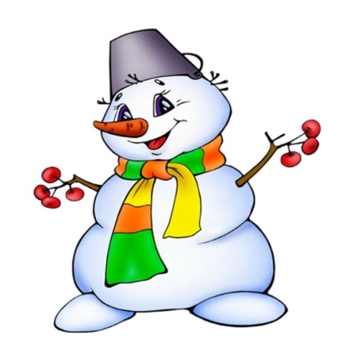

ПОЯСНИТЕЛЬНАЯ ЗАПИСКА
Наступила долгожданная зима. Выпал первый снег. Я с ребятами пошла на прогулку. Нам было очень весело. Вокруг было всё белое. Снег был такой интересный. Я стала его трогать, играть с ним, пробовать на вкус. Ольга Викторовна сказала, что снег есть нельзя. Мама и бабушка тоже запрещают есть снег. Интересно, а почему нельзя есть снег. Ольга Викторовна обещала показать нам фокусы со снегом в группе. А еще она сказала, что мы узнаем про снег много нового и интересного. Будем наблюдать за снегом, придумывать разные игры со снегом, читать стихи и сказки про снег, изготовим «снежные» поделки.
Гипотеза: Почему нельзя есть снег?
Объект исследования: снег
Предмет исследования: изучение свойств снега
Цель: показать эксперименты со снегом.
Задачи: 1.Узнать, как образуется снег.
2.Определить свойства снега при разной температуре.
3.Сделать «снежные» поделки.

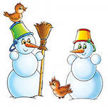

ИЗУЧАЕМ СНЕГ
Во время прогулки мы каждый день наблюдали за снегом. Определяли, снег рыхлый или липкий. В первый день на улице было очень холодно. Я с ребятами решила слепить снеговика. Но снег не лепился. Комочки не получались. Мы стали рассматривать снег на варежках. И увидели разные красивые снежинки. И Ольга Викторовна рассказала нам, что чем на улице холоднее, тем труднее что-то слепить из снега. Воспитательница нам предложила сделать горку. Мы начали трудиться.
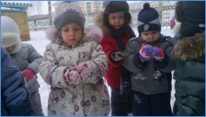
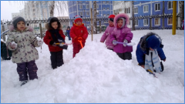

Вечером родители помогли доделать горку и залили её водой.
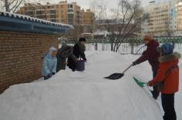

На следующий день, когда я шла в садик, заглянула на участок и увидела, что горка стала твердая, похожая на ледышку. Я прибежала в группу и сообщила об этом чуде.
Ирина Ивановна рассказала о том, что на морозе вода замерзает и превращается в лед.
Мы стали фокусниками.
ФОКУС №1
Мы налили в стаканчики разноцветную воду.
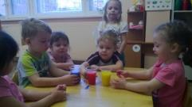

Во время прогулки поставили стаканчики на улицу.
Вечером Ирина Ивановна занесла стаканчики в группу. И мы увидели чудо: разноцветная вода превратилась в лед.
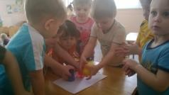

Ирина Ивановна предложила дома проделать фокус. Поставить стакан с водой в морозилку и посмотреть, что произойдет. Дома мы увидели, что вода замерзла. На следующий день мы рассказали об этом в садике.

ФОКУС №2
Однажды мы принесли с прогулки целое ведро снега. Выложили его в большой таз и начали рассматривать.
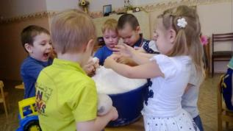

Мы брали снег в руки и определили, что он холодный. Сделали вывод, что снег есть нельзя, потому что может заболеть горло.
Я поняла:
болит горло
снег холодный
снег есть нельзя

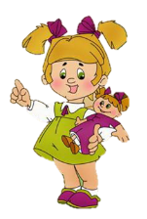

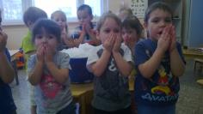
Потом предложила нам подышать на свои руки. Я почувствовала, что мои руки согрелись.

Потом мы положили снег на белую тарелку и увидели, что снег белого цвета.
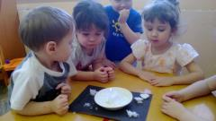

Воспитательница предложила нам подойти к батареям и потрогать их руками. Я почувствовала, что батареи теплые.
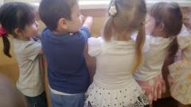
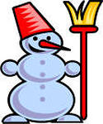

Потом мы положили снег в ведерки и поставили их на батарею.
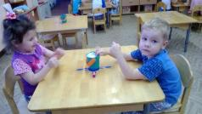

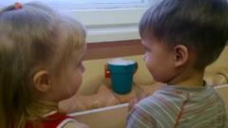

Пока снег стоял на батареях, Ольга Викторовна прочитала нам сказку «Заюшкина избушка».
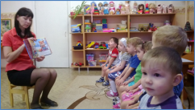

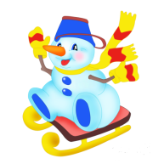
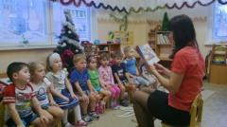

Потом мы заглянули в ведерки и увидели, что снег превратился в воду. Ольга Викторовна объяснила нам, что на улице холодно, поэтому снег лежит и не тает, а как только мы начали его нагревать, он сразу растаял и превратился в воду. Когда солнышко начнет пригревать сильнее, весь снег на улице начнет таять.

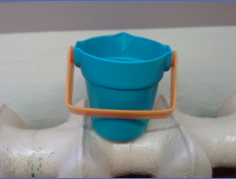

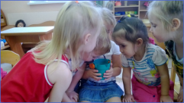

Ольга Викторовна перелила воду в стакан. Вода оказалась грязная.
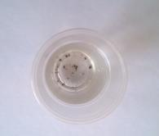
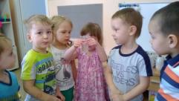

Я поняла:
вода получилась из снега

вода грязная
значит, снег тоже грязный

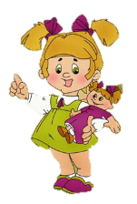

снег есть нельзя

Воду можно пить только из крана, чайника, баллона. Воспитательница дала задание: показать такой фокус дома своим родителям.

В следующий раз на прогулке я попробовала слепить комочек из снега, и у меня получилось. Я показала Ирине Ивановне, и она рассказала нам, что, когда мороз не сильный, снег становится липкий. Мы с ребятами слепили веселого снеговика.
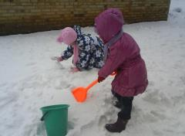

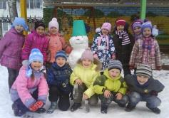

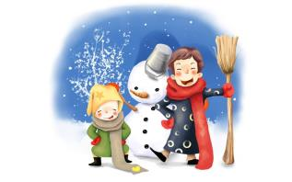

На занятиях по изобразительной деятельности мы рисовали, лепили снежные комочки, снеговиков, клеили красивые снежинки.
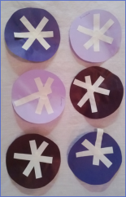
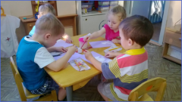

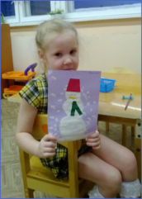

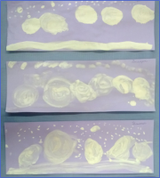

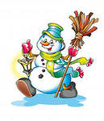

Дома с родителями мы делали «снежные» поделки. Потом в группе организовали выставку снеговиков и снежинок.
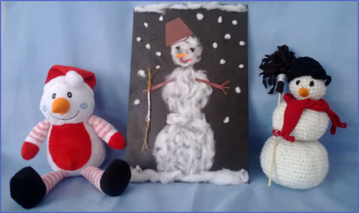

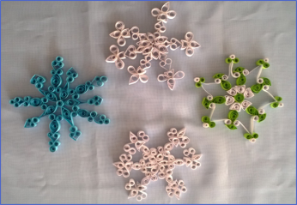

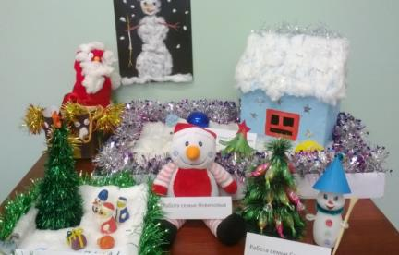

В выходной день я с родителями сделала веселого снеговика.
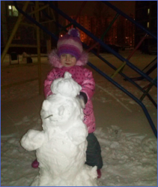
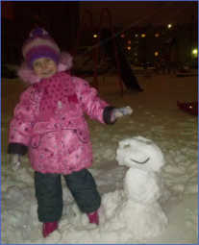

Однажды к нам в садик пришел настоящий Снеговик. Он с нами играл, загадывал загадки про снег, мы читали ему стихи и пели зимние песни.
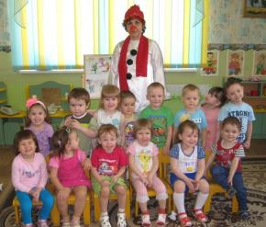
Потом мы рассказали Снеговику, почему снег есть нельзя.
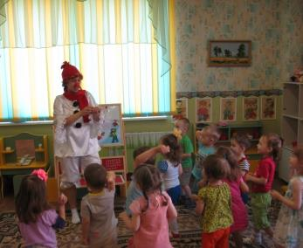

Изучать снег нам очень понравилось так как:
- мы узнали много нового о нем;
- делали интересные фокусы со снегом;
- познакомились со многими сказками и стихами о снеге;
- родители изучали снег вместе с нами, нам понравилось делать «снежные» поделки вместе с мамами и папами.

